Verkeersbesluit aanleg gehandicaptenparkeerplaats op kenteken Schaatsenrijder 1, 8162TD Epe
BURGEMEESTER EN WETHOUDERS VAN EPE;

Overwegingen ten aanzien van het besluit
gelet op:
artikel 15, lid 1 WVW 1994, ingevolge de plaatsing of verwijdering van de bij algemene maatregel van bestuur aangewezen verkeerstekens en onderborden, voor zover daardoor een gebod of verbod ontstaat of wordt gewijzigd, geschiedt krachtens een verkeersbesluit;
artikel 15, lid 2 WVW 1994, voor maatregelen op of aan de weg tot wijziging van de inrichting van de weg of tot het aanbrengen van of verwijdering van fysieke voorzieningen ter regeling van het verkeer, indien de maatregelen leiden tot een beperking of uitbreiding van het aantal categorieën weggebruikers dat van de weg of weggedeelte gebruik kan maken, geschiedt krachtens een verkeersbesluit;
artikel 18, lid 1 onder d van de Wegenverkeerswet 1994 (hierna: WVW 1994) waarin is verwoord dat het college van burgemeester en wethouders het bevoegd gezag is voor het nemen van een verkeersbesluit en dat deze bevoegdheid op 19 april 2023 is gemandateerd aan de Teamleider Realisatie en Beheer;
artikel 12 onder a van het Besluit Administratieve Bepalingen inzake het Wegverkeer (hierna: BABW) ingevolge de plaatsing/verwijdering van de verkeersborden (E06) cf. bijlage 1 behorende bij het Reglement Verkeersregels en Verkeerstekens 1990 (hierna: RVV 1990) moet geschieden krachtens een verkeersbesluit;
artikel 21 BABW dat de motivering van het verkeersbesluit vermeldt welke doelstelling(en) met het verkeersbesluit worden beoogd. Daarbij wordt aangegeven welke van de in artikel 2, eerste en tweede lid, van de wet genoemde belangen ten grondslag liggen aan het verkeersbesluit;
het algemene positieve advies van de politie d.d. 9 november 2020 ten aanzien van verkeersbesluiten ten behoeve van toegewezen gehandicaptenparkeerplaatsen, als bedoeld in artikel 24 van het BABW;
De Schaatsenrijder, Epe is gelegen binnen de bebouwde kom van Epe en in eigendom, beheer en onderhoud is bij de gemeente Epe;

overwegende dat:
dat in het belang van de mobiliteit van gehandicapte het noodzakelijk c.q. gewenst wordt geacht bij het volgende pand een gehandicaptenparkeerplaats op kenteken aan te leggen: Schaatsenrijder 1, 8162TD Epe;
de aanvraag voldoet aan de gestelde criteria (beschikt over een gehandicaptenparkeerkaart als bestuurder, het voertuig staat op naam gekoppeld aan het adres).
Er in de huidige situatie in totaal vier algemene gehandicaptenparkeerplaatsen zijn aangelegd op de parkeerplaats aan de Schaatsenrijder te Epe, waarvan twee gelegen dichtbij de woning van Schaatsenrijder 1;
Er een algemene gehandicaptenparkeerplaats hiervoor wordt opgeheven;
Bij wooncomplexen met veel ouderen en een hoge parkeerdruk maximaal 2% van het totale aantal parkeerplaatsen beschikbaar is voor een algemene gehandicaptenparkeerplaats;
Met het vervangen van een algemene gehandicaptenparkeerplaats naar een gehandicaptenparkeerplaats op kenteken nog steeds aan de richtlijnen wordt voldaan.

BESLUIT
tot het realiseren van een algemene gehandicaptenparkeerplaats naar een gehandicaptenparkeerplaats op kenteken bij de woning: Schaatsenrijder 1 te Epe.
de genoemde verkeerstekens te plaatsen zoals op de bij dit besluit horende tekening is aangegeven;
alle bestaande verkeerstekens die strijdig zijn met het voorgaande te verwijderen;
een afschrift van dit besluit ter kennisneming te zenden aan:
- Veiligheidsregio Noord- en Oost-Gelderland, Postbus 234, 7300 AE Apeldoorn
- Ambulancezorg Noord- en Oost Gelderland, Postbus 32, 8080 AA Elburg
- RAV IJsselvecht, Zwarteweg 4, 8181 PD Heerde;
- team Realisatie en Beheer
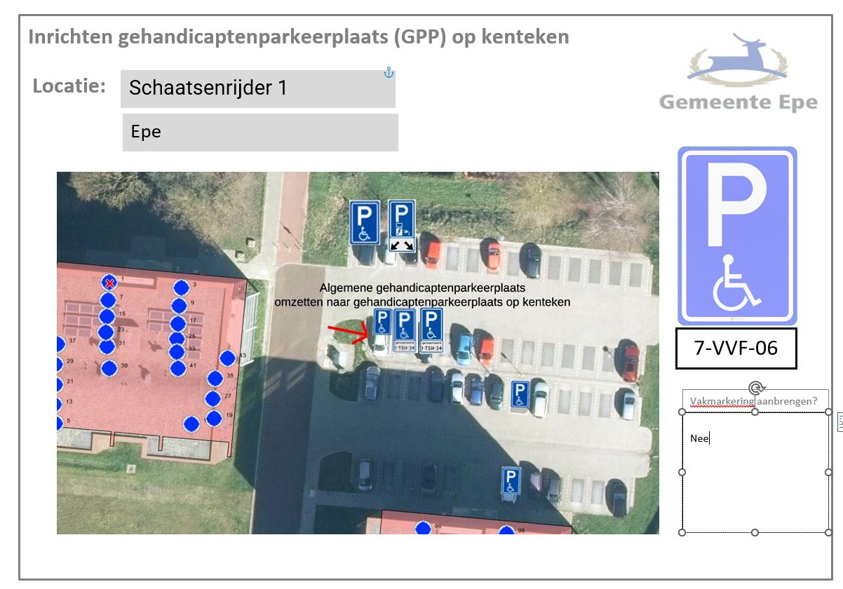

Epe, 19 februari 2025
Burgemeester en wethouders,
Namens deze,
A. Malloggi
teamleider Realisatie en Beheer

Mededelingen
Bezwaar- of beroepsclausule
Bent u het niet eens met dit besluit?
Dan kunt u bezwaar maken. Dat kan via de website van de gemeente Epe (www.epe.nl) of per post. In uw bezwaar legt u uit waarom u het niet eens bent met het besluit. Uw bezwaar moet binnen 6 weken bij ons binnen zijn, gerekend vanaf de datum bovenaan deze brief. Op de website van de gemeente Epe vindt u het formulier ‘bezwaar maken’. U logt in met uw DigiD (personen) of eHerkenning (bedrijven). Stuurt u liever een brief, dan moet hierin de volgende informatie staan:

uw naam en adres
telefoonnummer
mobiele nummer
e-mailadres
de datum van uw bezwaarschrift
het besluit waartegen u bezwaar maakt (zaaknummer of kopie besluit)
de reden waarom u het niet eens bent met het besluit
uw handtekening
U kunt uw bezwaarschrift sturen naar:
Gemeente Epe, t.a.v. het college van burgemeester en wethouders, Postbus 600, 8160 AP Epe.
Nieuwe beslissing
Na ontvangst van uw bezwaarschrift nemen wij opnieuw een besluit. Het besluit dat in deze brief staat blijft tot die tijd geldig. In sommige gevallen kunt u niet op een nieuw besluit wachten. Bijvoorbeeld bij spoed. U kunt dan naast het indienen van een bezwaarschrift bij de gemeente ook een ‘verzoek om voorlopige voorziening’ doen. Dit kan bij de voorzieningenrechter in Arnhem.
Wilt u meer weten over de procedure als u bezwaar maakt? Kijk dan op www.epe.nl of kijk op www.rijksoverheid.nl voor meer informatie.

